Männer und Frauen

1. Lesen Sie den Text und machen Sie die Aufgaben.
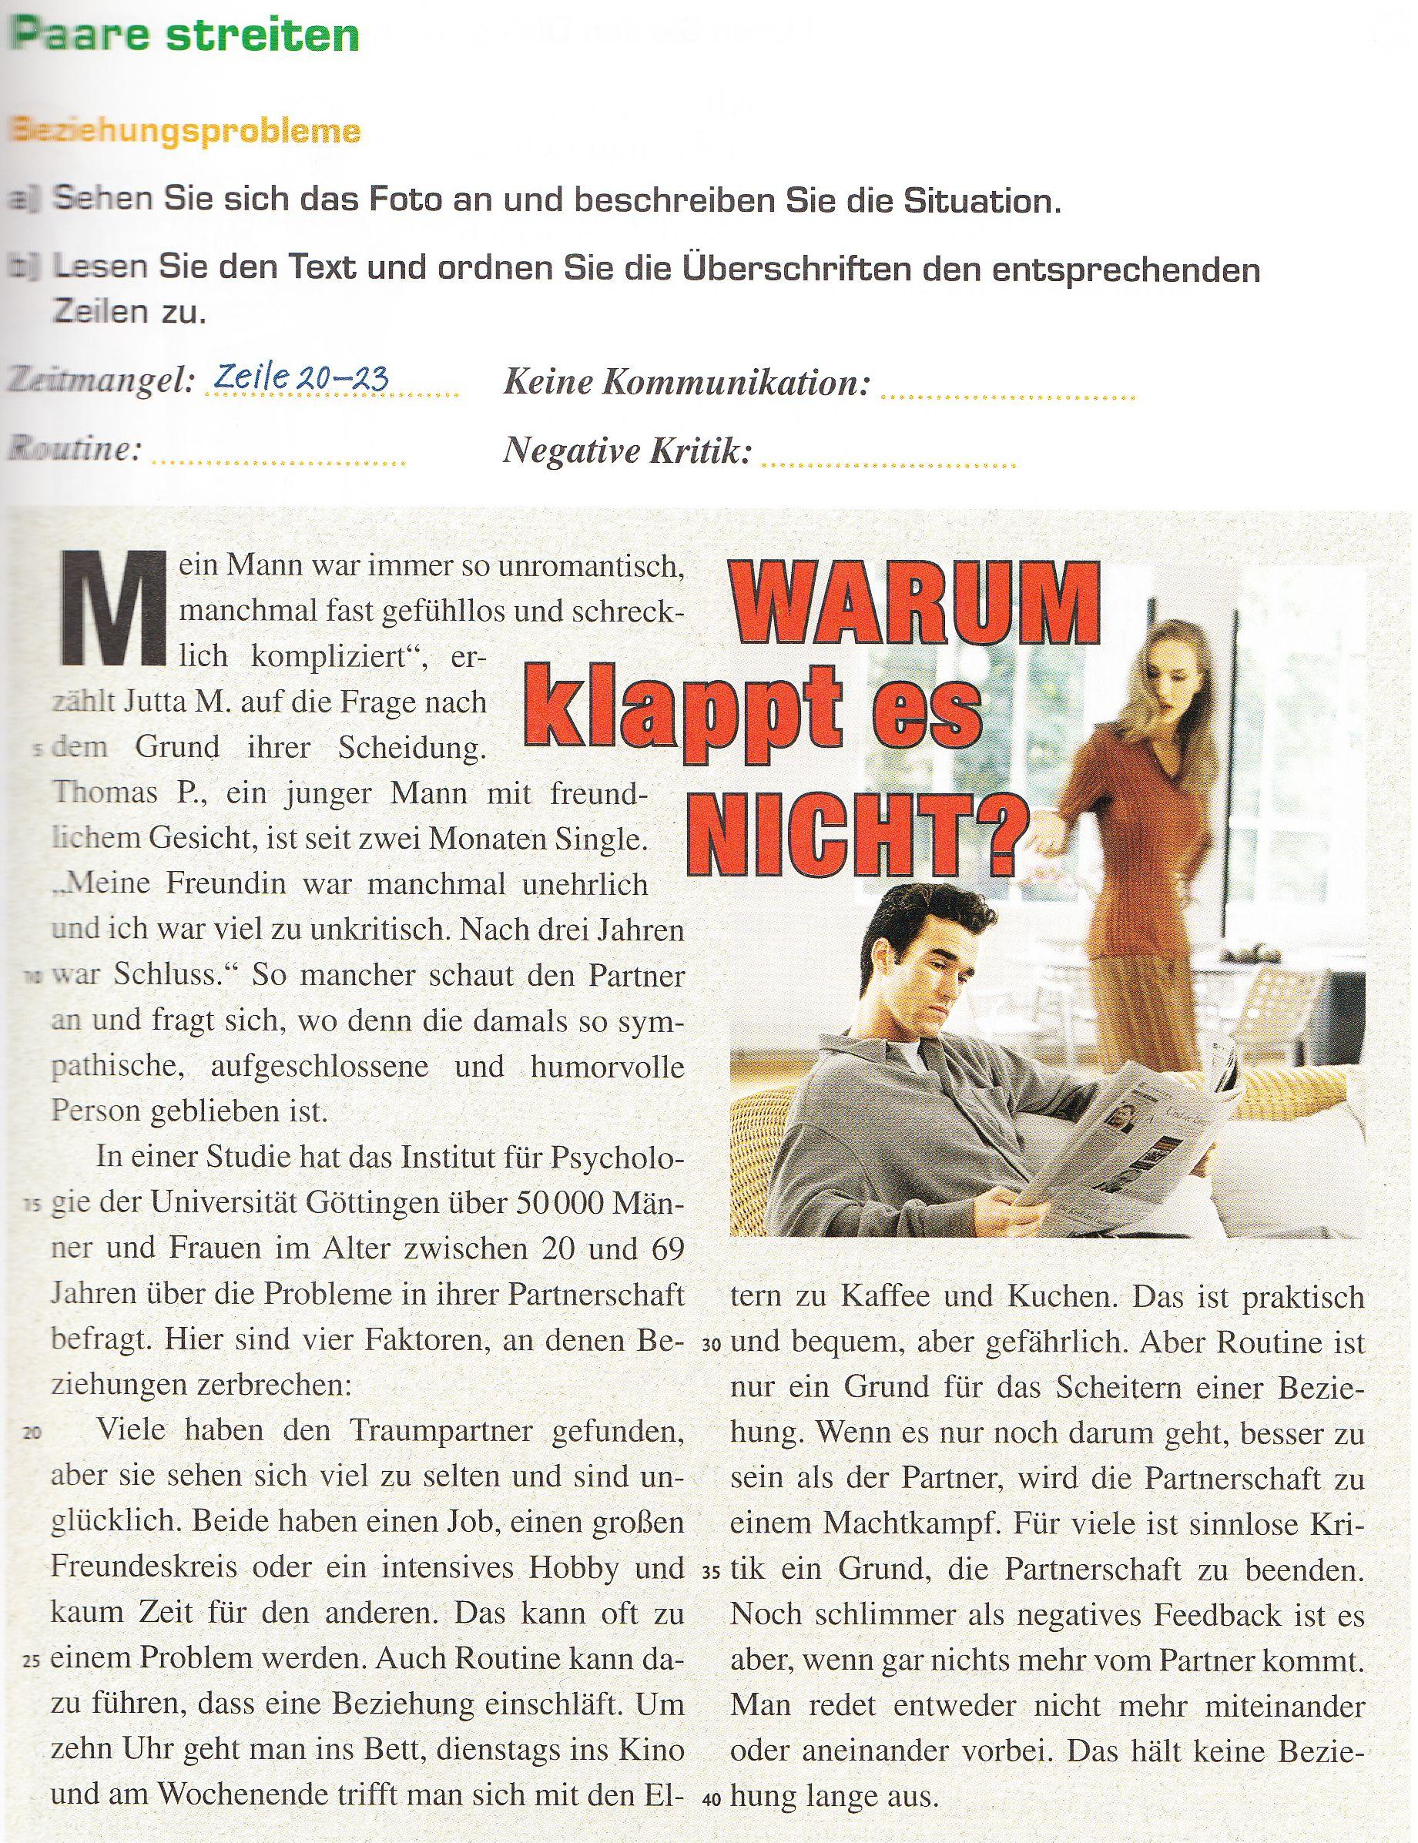

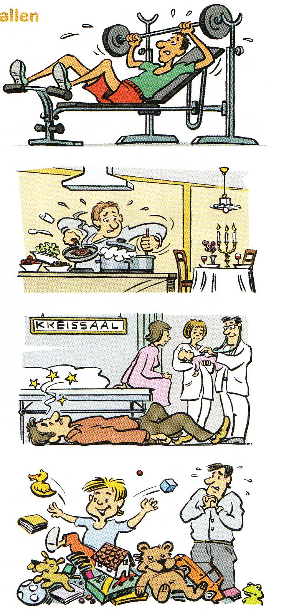

2. Was Männer alles versuchen, um Frauen zu gefallen.
Ordnen Sie zu den Bildern und beschreiben Sie sie.

im Haushalt helfen

Karriere machen

den Wocheneinkauf erledigen

täglich trainieren

auf die Kinder aufpassen

bei der Geburt helfen

Gefühle zeigen

Ein leckeres Menü kochen

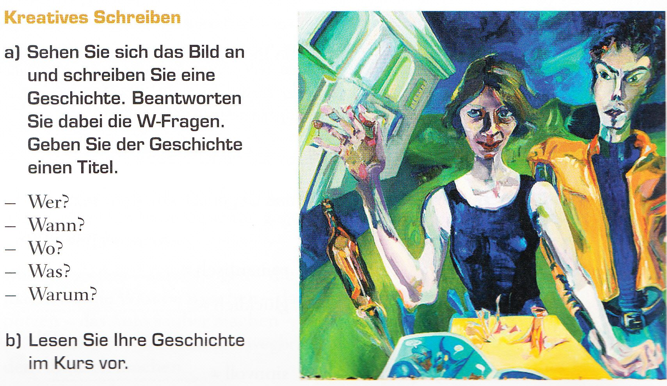

3. Schreiben Sie eine kurze Geschichte zu dem Bild.

